1. Відкриваємо будь-який браузер і переходимо за адресою "192.168.0.1", або "192.168.1.1".
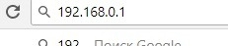
2. Проходимо авторизацію. За замовчуванням логін: admin, пароль: admin, але це залежить від роутера.
Якщо у вас роутер TP-Link
Переходимо на вкладку Мережа (Network), потім WAN. Далі у випадаючому меню "Тип WAN з'єднання" ("WAN Connection Type") вибираємо Dynamic IP і натискаємо "Зберегти" ("Save").
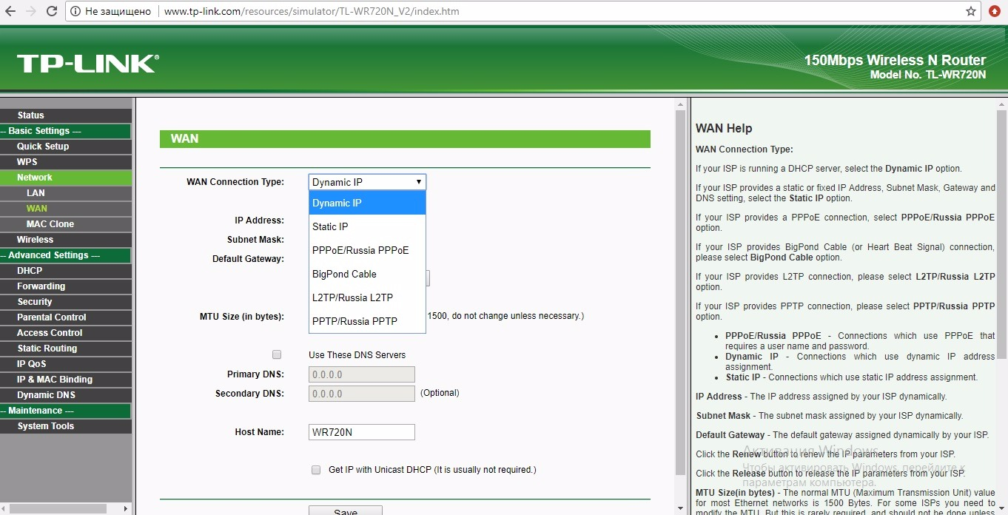
Після цього у Вашому роутеру мають присвоїтись ІР-адреса (10.11....), Маска (255.255.255.0), Шлюз та DNS від нашого сервера. Повідомте, будь ласка, нам ці дані для переєстрації на новий сервер. Якщо ці дані одразу не з’явились, то перезавантажте, будь ласка, роутер і ще раз увійдіть на нього у вкладку Мережа- Wan.

Якщо у вас роутер ASUS

На сторінці, що відкрилася, натисніть на посилання "Додаткові налаштування".
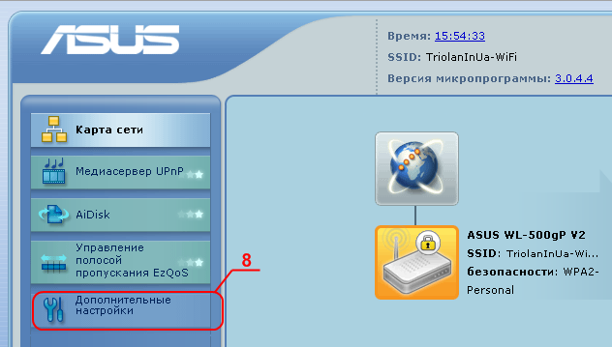
Далі натисніть на посилання WAN.
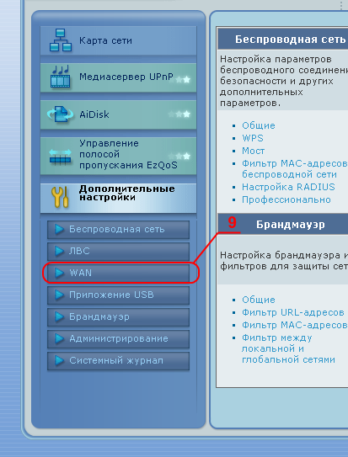
На сторінці, в рядку "Тип WAN Підключення" оберіть Динамічний IP. Якщо відсутній такий варіант, то Automatic IP.
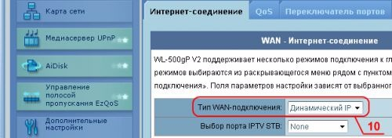
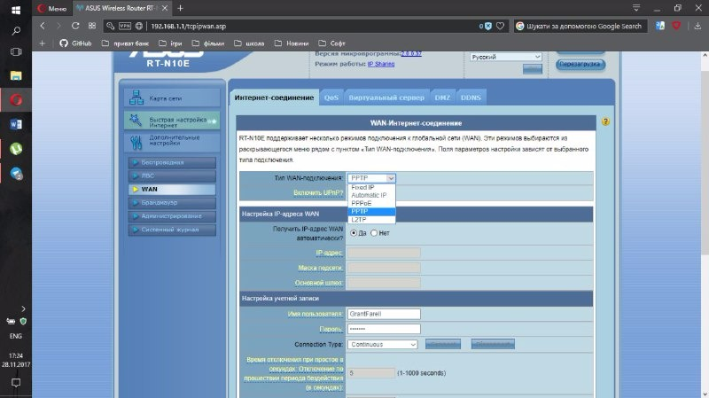
У рядку Отримати IP-адресу WAN автоматично? - ставимо галочку навпроти YES.
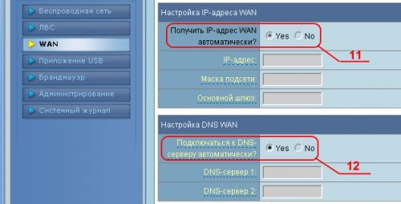
У рядку підключатися до DNS-сервера автоматично? - ставимо галочку навпроти YES.
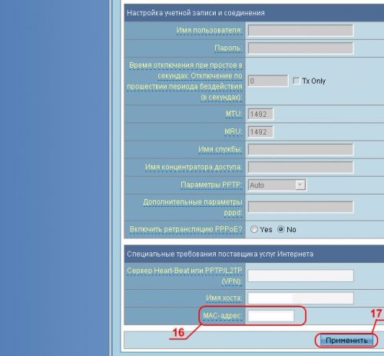

Після цього у Вашому роутеру мають присвоїтись ІР-адреса (10.11....), Маска (255.255.255.0), Шлюз та DNS від нашого сервера. Повідомте, будь ласка, нам ці дані для переєстрації на новий сервер. Якщо ці дані одразу не з’явились, то перезавантажте, будь ласка, роутер і ще раз увійдіть на нього у вкладку Мережа- Wan.

Якщо у вас роутер Tenda
Заходимо в розділ "Налаштування підключення WAN". Після вибираємо тип підключення WAN DHCP. Натискаємо "Зберегти".
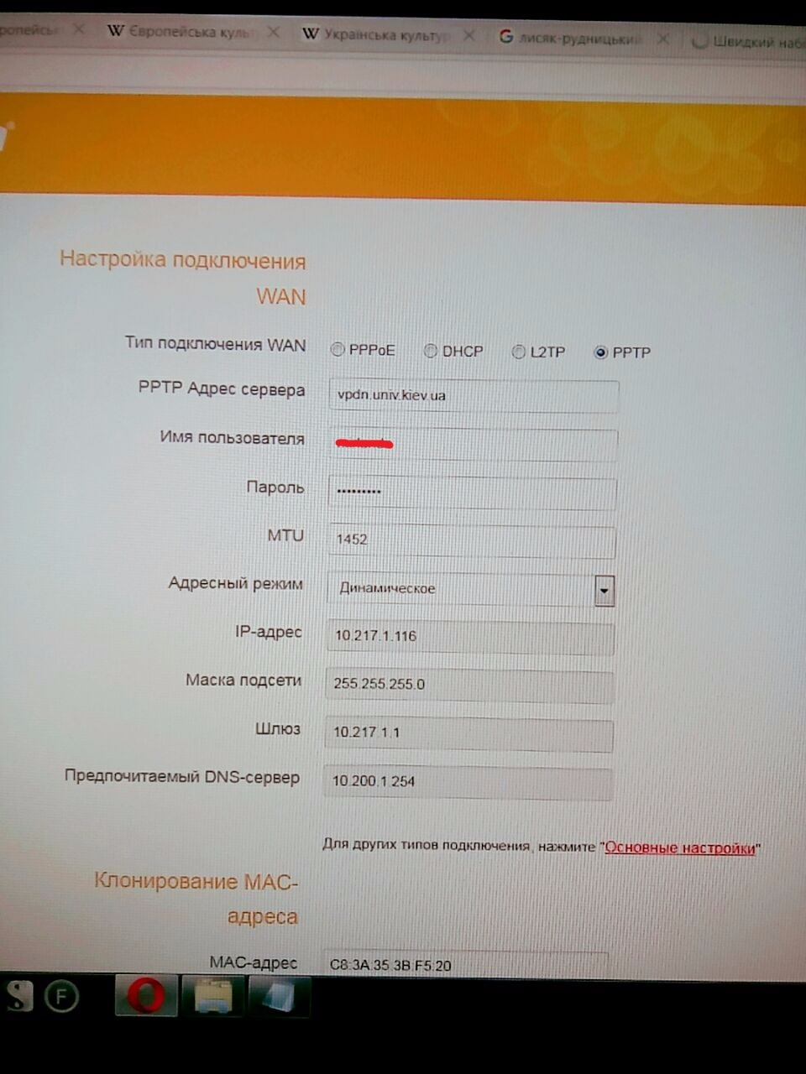

Після цього у Вашому роутеру мають присвоїтись ІР-адреса (10.11....), Маска (255.255.255.0), Шлюз та DNS від нашого сервера. Повідомте, будь ласка, нам ці дані для переєстрації на новий сервер. Якщо ці дані одразу не з’явились, то перезавантажте, будь ласка, роутер і ще раз увійдіть на нього у вкладку Мережа- Wan.

Якщо у вас роутер Netis
Переходимо на вкладку Мережа (Network), потім WAN. Далі у випадаючому меню "Тип WAN з'єднання" ("WAN Connection Type") вибираємо Dynamic IP і натискаємо "Зберегти" ("Save")
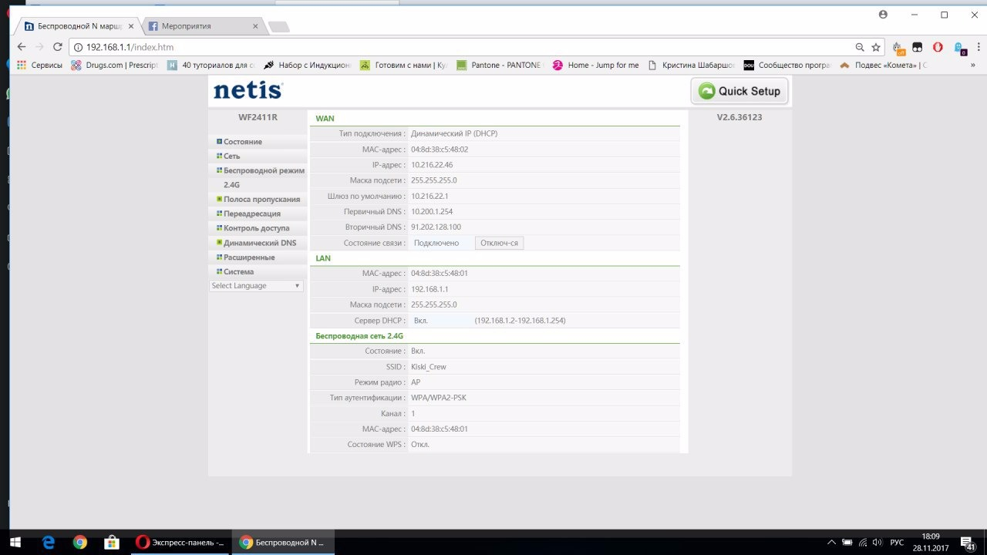
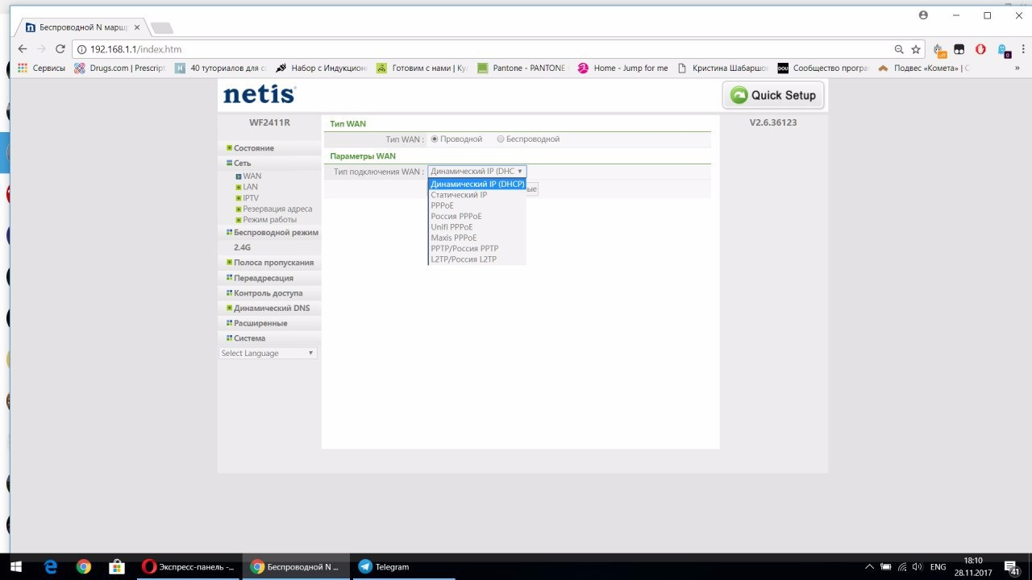

Після цього у Вашому роутеру мають присвоїтись ІР-адреса (10.11....), Маска (255.255.255.0), Шлюз та DNS від нашого сервера. Повідомте, будь ласка, нам ці дані для переєстрації на новий сервер. Якщо ці дані одразу не з’явились, то перезавантажте, будь ласка, роутер і ще раз увійдіть на нього у вкладку Мережа- Wan.

Якщо у вас роутер D-Link

Переходимо на вкладку Net, потім WAN. Потім ставимо галочку навпроти "WAN", натискаємо "Delete", після - "Add".
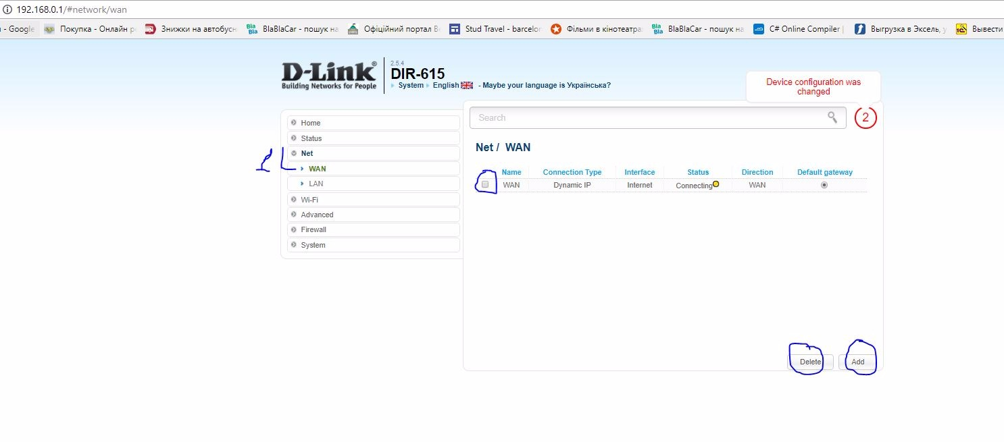
Далі у випадаючому меню "Connection Type" вибираємо "Dynamic IP" і натискаємо "Зберегти" ("Save").
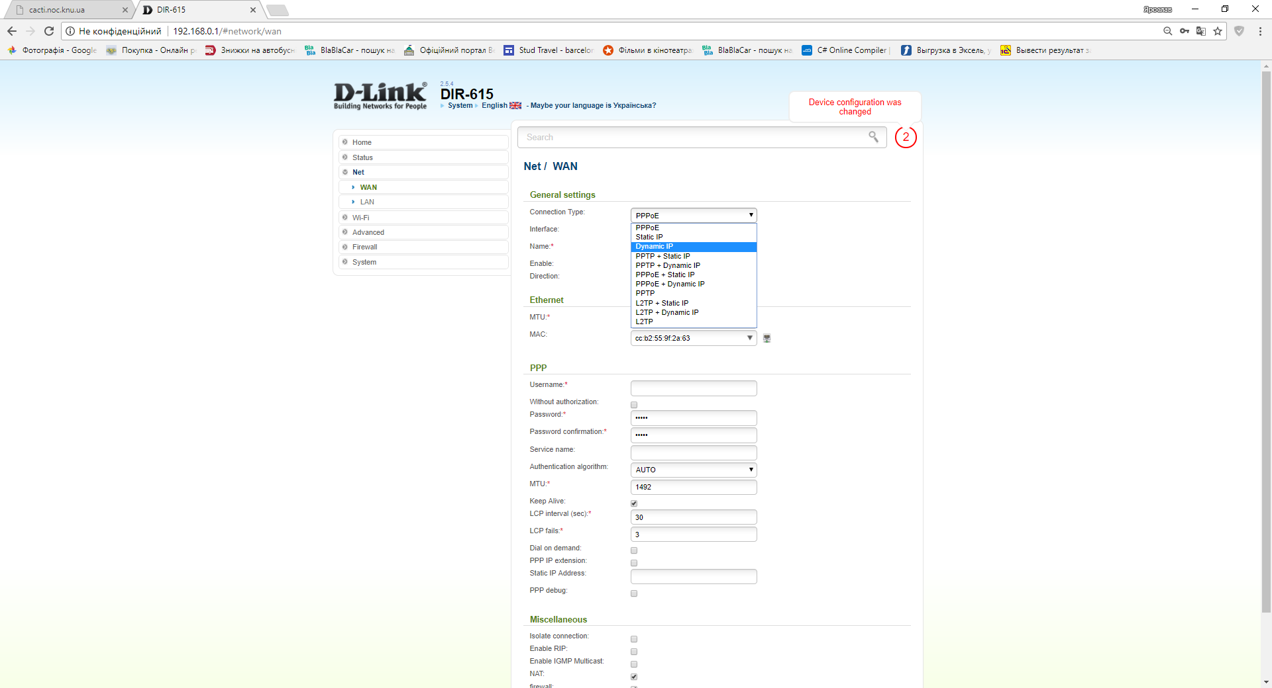
Після цього у Вашому роутеру мають присвоїтись ІР-адреса (10.11....), Маска (255.255.255.0), Шлюз та DNS від нашого сервера. Повідомте, будь ласка, нам ці дані для переєстрації на новий сервер. Якщо ці дані одразу не з’явились, то перезавантажте, будь ласка, роутер і ще раз увійдіть на нього у вкладку Мережа- Wan.

